Муниципальное бюджетное дошкольное образовательное учреждение –
детский сад №36
ОГРН № 1026602317961 от 23.09.2002 г.
ИНН/КПП 6658077733/665801001
__________________________________________________________________
620131 г. Екатеринбург, ул. Заводская, 44а Телефон 8(343)205-12-60 Факс 8(343)205-10-45
e-mail: mds_36@mail.ru
сайт: https://dms36.tvoysadik.ru/

Проект в средней группе
«Наши удивительные эмоции»

Воспитатель, Лоза Е.М
Педагог-психолог, Арудова Т.В.

Екатеринбург, 2024
Актуальность
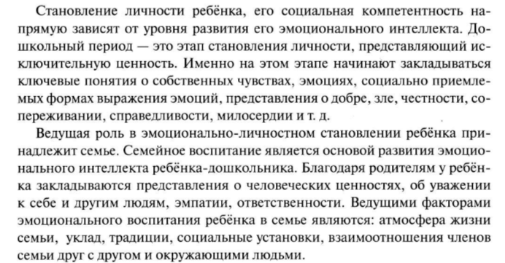
Участники проекта: дети среднего дошкольного возраста, родители, воспитатель, педагог-психолог.
Цель проекта: Познакомить детей с миром эмоций, чувств и способами адекватного выражения своего эмоционального состояния. Развивать умение общаться, понимать чувства других людей, сочувствовать им, адекватно реагировать в сложных ситуациях, находить выход из конфликта, т.е. научить детей умению управлять своим поведением.
Задачи проекта:
- познакомить детей с основными эмоциями: интересом, радостью, удивлением, грустью, гневом, страхом, стыдом;
- обогащать словарь детей за счет слов, обозначающих различные эмоции, чувства, настроения;
- научить соотносить эмоции с цветом, явлениями, предметами и выражать их
- художественными средствами;
- учить определять эмоциональное состояние других по мимике и пантомимике;
- развивать способность делиться своими переживаниями, описывать свои эмоции и чувства;
- формировать умение контролировать свои эмоциональные реакции;
- учить сотрудничать при выполнении совместных задач;
- развитие умение услышать, увидеть, почувствовать и пережить различные эмоциональные состояния, предложенные в мультфильмах.
Проект направлен на развитие эмоциональной сферы, гармонизацию отношений детей старшего дошкольного возраста, умение понимать свое эмоциональное состояние, распознавать чувства других людей, формирование эмоционального отношения к действительности и людям. В процессе проекта будут рассмотрены основные эмоциональные состояния (радость, грусть, печаль, гнев и т.д.). Дети смогут смоделировать социальные ситуации для конкретного эмоционального состояния и способы поведения в нем.
Материалы по сопровождению проектной деятельности:
- Игры на развитие эмоциональной сферы ребёнка:
- упражнения на релаксацию;
- арт-терапевтическое упражнение.
- Игры и педагогические ситуации на развитие эмоциональной отзывчивости.
- Упражнения на развитие мимики.
- Упражнения по развитию пантомимики.
- Упражнения «Тренируем эмоции».
- Чтение, обсуждение художественных произведений.
- Демонстрационный материал «Поступки».
Ожидаемые результаты проекта:
- повышение уровня эмоционального развития детей;
- проявление дружеских отношений со сверстниками;
- понимание чувств других людей; чувства приобретают устойчивость;
- приобретение умений и навыков в проявлении сдерживания бурных и резких выражений своих чувств;
- формирование адекватной эмоциональной реакции ребёнка на конкретную ситуацию;
- заинтересованность родителей, как участников образовательного процесса;
Подготовительный этап
- Наблюдение за детьми в разных видах деятельности и опрос.
- Подбор информационных ресурсов по теме проекта (методическая и художественная литература).
- Наглядный материал; мультимедиа
- Подбор игр и упражнений на развитие эмоциональной сферы.
- Обогащение развивающей среды по предстоящей теме.
Основной этап
- знакомство с эмоциями в совместной деятельности: беседы; презентации;
- дидактические игры; сюжетно-ролевые игры;
- речевые игры; рисование; лепка; работа с раскрасками;
- игры на развитие эмоциональной сферы; педагогические ситуации на развитие эмоциональной отзывчивости; чтение и обсуждение художественных произведений;
Завершающий этап
Совместная деятельность родителей совместно с детьми конкурс «Эмоции глазами детей».
• Совместная деятельность воспитателей и родителей, изготовление «Экрана эмоций».
Беседа об эмоциональных ситуациях.  Цель: Выявить наличие сформированных знаний о эмоциях. Наблюдение за детьми в разных видах деятельности, опрос по теме.  Примерные вопросы:  Можно ли смеяться, если твой товарищ упал? Почему?  Можно ли обижать животных? Почему?  Нужно ли делиться игрушками с другими детьми?  Почему?  Если ты сломал игрушку, а воспитатель подумал на  другого ребенка, нужно ли сказать, что это ты виноват?  Почему?  Можно ли шуметь когда другие отдыхают? Почему?  Можно ли драться, если другой ребенок отобрал у тебя  игрушку? Почему?  Игровые упражнения по развитию мимики.  Цель: Развивать у детей внимание, умение различать  эмоциональный настрой речи. Развивать умение  передавать голосом определённое эмоциональное  состояние, настроение.  • «Съели кислый лимон» (дети морщатся).  • «Рассердились на драчуна» (сдвигают брови).  • «Встретили знакомую девочку» (улыбаются).  Д/игра «Угадай эмоцию».  Цель: научить распознавать схематичное изображение эмоции и уметь передать ее с помощью средств невербального общения. Описание игры: На столе картинкой вниз выкладываются схематические изображения эмоций. Дети берут по очереди любую карточку, не показывая ее остальным. Задача ребенка: по схеме узнать эмоцию, настроение и изобразить ее с помощью мимики, пантомимики, голосовых интонаций. Взрослый просит  ребенка придумать (вспомнить) ситуацию, в которой  возникает эта эмоция. Остальные дети (зрители) должны  угадать, какую эмоцию переживает, изображает ребенок,  что происходит в его мини-сценке.  С/р игра «Детский сад». Цель: Способствовать  обогащению игрового опыта детей посредством  объединения отдельных действий в единую сюжетную  линию. Учить детей придумывать и изображать  различные действия в игровой ситуации. Расширять  знания детей. Воспитывать дружеские отношения,  уважение к труду взрослых.  Чтение художественной литературы. В. Осеева  «Обидчики». Цель: Развивать  умение услышать, увидеть, почувствовать и пережить различные эмоциональные состояния, предложенные в литературных произведениях; ставить себя на место  героев произведений; развивать умения оценивать ситуацию и поведение героев с моральной точки зрения; учить продумывать различные варианты поведения  героев и находить оптимальный для данной ситуации.  Игра «Какаяу тебя эмоция когдаты...». Цель: положительный настрой, развитие чувства единства.  Продуктивная деятельность: рисование «Радость» | Воспитатель  Педагог-психолог  Педагог-психолог  Воспитатель  Педагог-психолог  Воспитатель
